AURORAS BOREALES, AÑO NUEVO
ÚNICA SALIDA
27 DE DICIEMBRE
07 DÍAS / 06 NOCHES
ITINERARIO
DIA 01: MÉXICO - VANCOUVER
Recepción en el aeropuerto con entrega de documentación para el viaje y traslado al hotel. Resto de la tarde libre. Alojamiento.

DIA 02: VANCOUVER (NORTE DE VANCOUVER)
Mañana libre para explorar esta bella ciudad. Por la tarde visita del norte de Vancouver Cruzando el famoso Puente Lions Gate llegamos a Vancouver Norte. En la primera parada pueden disfrutar de una experiencia única cuando atraviesen el puente colgante de peatones más largo del mundo, el Capilano Suspension Bridge, dentro del parque también se encuentran los Tree Tops suspendidos entre los colosos árboles y de la caminata paralela a la pared del cañón, el Cliff Walk. Los árboles del área de Capilano, pinos Douglas y Hemlock, así como los cedros rojos son centenarios y rebasan los 70 metros de altura. Podrá disfrutar del famoso festival de luces Navideño.Un espectaculo que lo dejará encantado.A continuación tomaremos el teleférico a la cima de Grouse Mountain. Las praderas verdes del verano se convierten en pistas de esquí en el invierno.Desde allí, a 1000 m de altura se puede admirar la vista panorámica de la ciudad. En el Chalet de Grouse Mountain se puede disfrutar de varias películas (dependiendo del horario). En la época Navideña encontrará diferentes actividades como el taller de galletas, el taller de Santa Claus,platicas del habitat de los renos, patinar en hielo etc.Regreso al hotel. Alojamiento.

DIA 03: VANCOUVER - WHITEHORSE
Traslado al aeropuerto de Vancouver para tomar su vuelo hacia Whitehorse. Recepción en el aeropuerto por un guía de habla hispana. Traslado a su hotel localizado en el corazón de la ciudad, cerca de las orillas del Río Yukón. Orientación del viaje con su guía. Whitehorse es una ciudad pequeña y se puede explorar fácilmente a pie o en vehículo. Resto del día libre para visitar. Saldrá de nuevo, esta vez a buscar las impresionantes auroras boreales. Relájese en la comodidad de nuestro centro o bajo el cielo estrellado junto a una rica fogata en nuestra ubicación hecha a la medida. Alojamiento.

DIA 04: WHITEHORSE
Por la tarde pasaremos a buscarle para tomar el Tour de la Ciudad de Whitehorse. Whitehorse, la capital de Yukón, ofrece un encantador adentramiento a la historia del Norte. En este tour iremos al Visitor Centre para aprender sobre las distintas regiones del territorio Yukón. Visitaremos también el SS Klondike, un buque de paletas utilizado durante la fiebre del oro, Fish Ladder y Log Skyscraper. Visita (opcional) a Yukon Wilderness Preserve y las termas Eclipse Nordic Hot Sptings. Por la noche saldremos a buscar las impresionantes auroras boreales. Relájese en la comodidad de nuestro centro o bajo el cielo estrellado junto a una rica fogata en nuestra ubicación hecha a la medida. Alojamiento.

DIA 05: WHITEHORSE
Día libre para tours y paseos opcionales. Pruebe andar en las motonieves, hacer snowshoeing (raquetas de nieve) o pescar en hielo. Por la noche, saldrá de nuevo, a buscar las impresionantes auroras boreales. Relájese en la comodidad de nuestro centro o bajo el cielo estrellado junto a una fogata en nuestra ubicación hecha a la medida. Alojamiento.

DIA 06: WHITEHORSE - VANCOUVER
A la hora convenida traslado al aeropuerto, llegada a Vancouver traslado al Hotel resto de la tarde libre. Alojamiento.

DIA 07: PARÍS
Traslado al Aeropuerto para tomar su vuelo de regreso.

FIN DE NUESTROS SERVICIOS.

PRECIOS POR PERSONA – DOBLE / TRIPLE EN USD
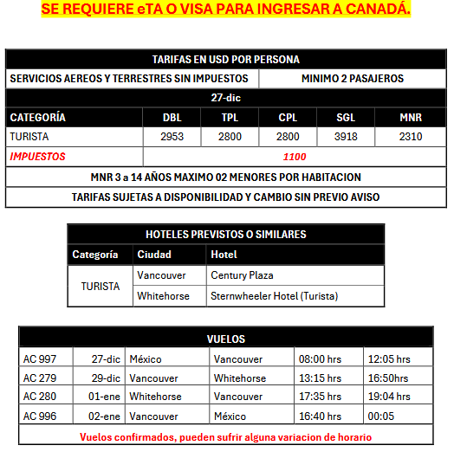

INCLUYE:
- VUELOS MÉXICO-VANCOUVER-WHITHORSE-VANCOUVER-MÉXICO CON MALETA DOCUMENTADA 23KG
- 3 NOCHES DE ALOJAMIENTO EN VANCOUVER
- 3 NOCHES DE ALOJAMIENTO EN WHITEHORSE
- TRASLADOS Y TOURS MENCIONADOS EN SERVICIO REGULAR/COMPARTIDO
- ATRACCIONES MENCIONADAS
- 3 DÍAS DE TOUR DE OBSERVACIÓN DE AURORAS BOREALES INCLUYENDO BEBIDAS CALIENTES Y SNACKS
- ROPA DE INVIERNO PARA 4 DÍAS 3 NOCHES (BOTAS, PANTALÓN, CHAMARRA)
- GUÍA DE YUKÓN Y PLUMA LINTERNA DE REGALO
- SEGURO DE ASISTENCIA EN VIAJE COBERTURA COVID.

NO INCLUYE:
- TODO SERVICIO NO DESCRITO EN EL PRECIO INCLUYE
- ALIMENTOS, MANEJO DE EQUIPAJE NI PROPINAS
- RENTA DE ROPA INVERNAL.
- NINGÚN SERVICIO NO ESPECIFICADO
- GASTOS PERSONALES
- PROPINAS

NOTAS IMPORTANTES:
- ES RESPONSABILIDAD DEL PASAJERO CONTAR CON PASAPORTE VIGENTE, ASÍ COMO VISADOS, VACUNAS Y REQUISITOS NECESARIOS PARA REALIZAR SU VIAJE.
- RECOMENDAMOS VIAJAR BAJO LA COBERTURA DE UNA PÓLIZA DE SEGURO. SU EJECUTIVO PUEDE INFORMARLE.
- EL ORDEN DE LOS SERVICIOS PODRÍA VARIAR SEGÚN DISPONIBILIDAD AÉREA Y/O TERRESTRE.
- TOMAR EN CUENTA QUE ESTAS ACTIVIDADES O LAS OPCIONALES PUEDEN VARIAR DE DÍA Y SERÁN PROPORCIONADAS CUANDO LA OPERACIÓN DEL CIRCUITO LO PERMITA.
- LOS HOTELES PUEDEN COBRAR RESORT FEE AL MOMENTO DEL CHECK IN.
- LOS HORARIOS Y ACTIVIDADES ESTABLECIDAS EN EL PROGRAMA ESTÁN SUJETOS A MODIFICACIÓN SIN PREVIO AVISO.
- ACTIVIDADES QUE SE MENCIONEN “CON COSTO” NO ESTÁN INCLUIDAS EN EL ITINERARIO.
- LA SIGUIENTE COTIZACIÓN NO IMPLICA RESERVA NI BLOQUEO DE LUGARES. TODAS LAS TARIFAS ESTÁN SUJETAS A DISPONIBILIDAD AL MOMENTO DE REALIZAR LA RESERVA EN FIRME DEPENDIENDO DE LA DISPONIBILIDAD EXISTENTE.

